Produk Magang
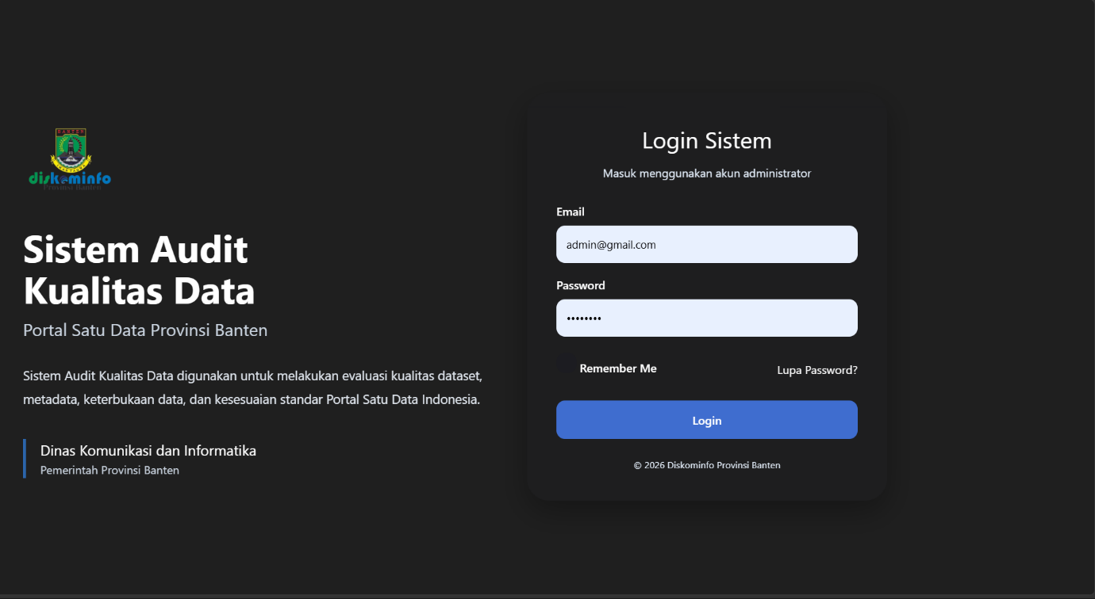

Halaman Autentikasi (Login)
Halaman ini berfungsi sebagai gerbang keamanan utama sistem untuk memastikan hanya pihak yang berwenang (administrator/staf Diskominfo) yang dapat melakukan proses audit data.
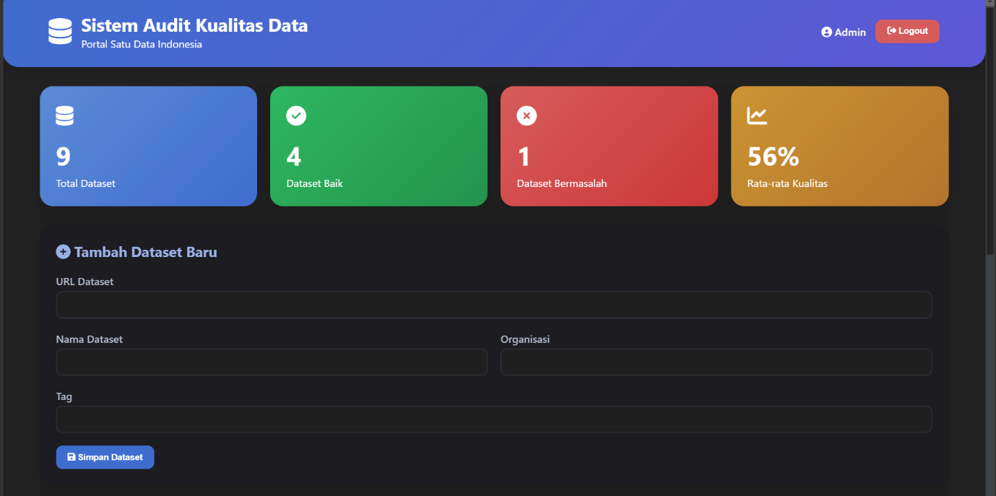

Dasbor Ringkasan dan Input Data
Setelah berhasil masuk sebagai Admin, pengguna diarahkan ke halaman dasbor. Halaman ini dibagi menjadi dua fungsi utama: pemantauan statistik dan penginputan data baru.

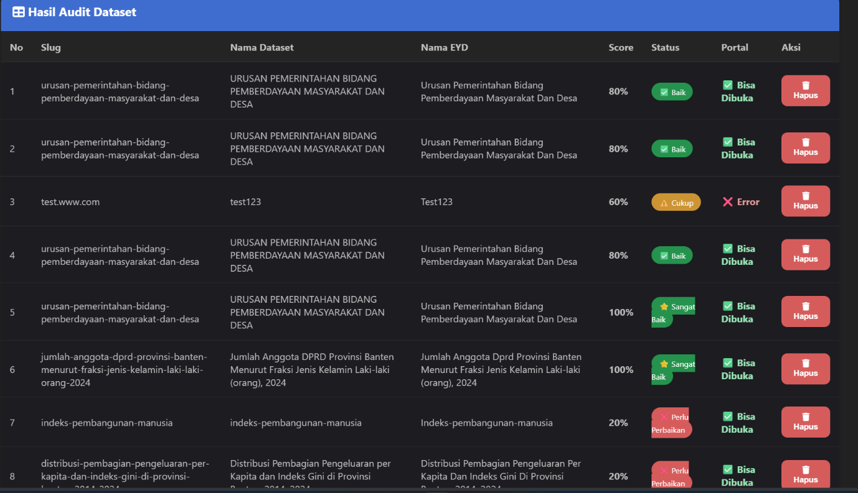

Tabel Detail Hasil Audit
Ini adalah halaman inti yang menampilkan hasil pemindaian kualitas data secara terperinci. Sistem menyajikan hasil evaluasi dalam bentuk tabel yang mudah dibaca.

